2009-2010第一学期算法基础试题答案（参考）
- 基本题
- a. 方法一（极限法）
证明：
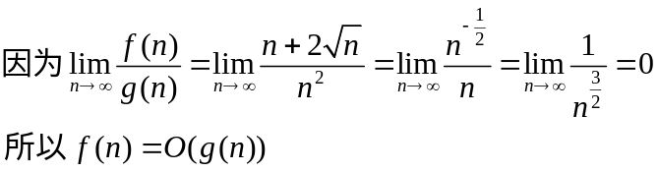
b. 方法二（定义法）
证明：
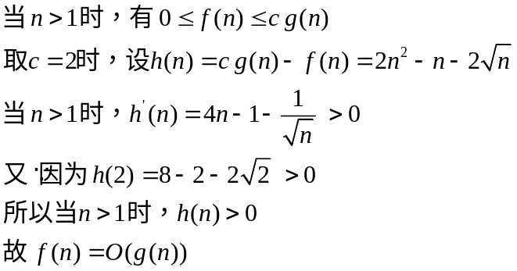
- 解：1）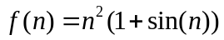
2）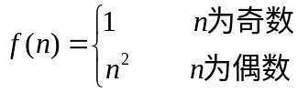
3) 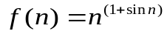
- 解：主定理case 1
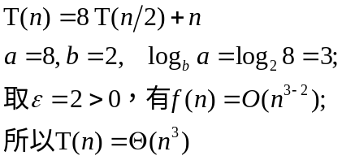
- 解：主定理case 3 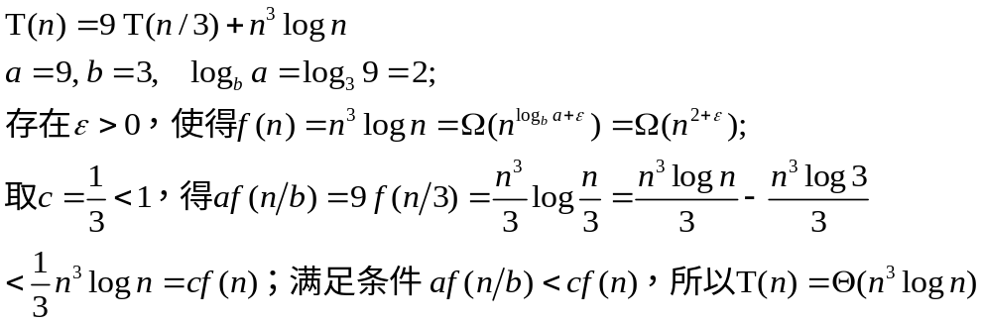
- 计算题
- 过程如下：
5
3
4
16
9
18
不变
2
6
不变
不变
1
5
3
4
16
9
18
不变
27
24
7
6
28
head1
head2
不变
不变
2
5
27
24
7
6
28
不变
3
16
9
18
4
不变
不变
3
5
27
24
7
6
28
不变
3
16
9
18
4
不变
不变
4
5
27
24
7
6
28
不变
3
16
9
18
4
不变
不变
5
7
6
不变
3
16
9
18
4
不变
不变
6
5
27
24
28
7
6
不变
3
16
9
18
4
不变
不变
7
5
27
24
28
- 最长公共子序列为：2 0 1 1 2 或 2 0 1 0 1或1 0 1 1 2
或2 1 0 1 2或 1 0 1 0 2
最长公共子序列长度为 5 。

- 编码树如下：
56
14
5
27
0
F
A
H
B
E
G
C
D
0
2
3
4
5
6
9
12
15
0
0
0
1
2
1
2
1
2
0
1
2
A：0 0 2 B：0 2 C：1 2 D：2
E：1 0 F：0 0 1 G：1 1 H：0 1 最优：102/56

- 最小生成树：
总权值为：81
11
5
2
9
1
3
4
7
8
10
6
12
8
10
6
1
13
2
3
4
11
18
5
- 阅读并分析算法
- 解：
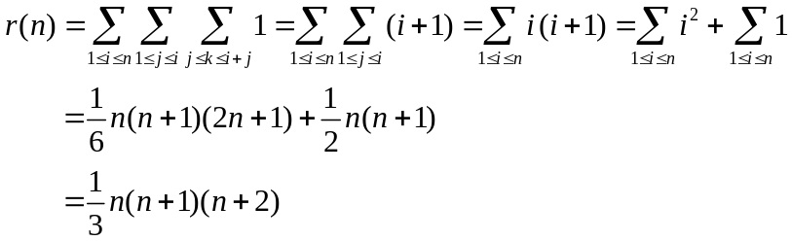
- 解：
序列 | A | A | B | C | A | A | A | B | C | A | A | A
i | 1 | 2 | 3 | 4 | 5 | 6 | 7 | 8 | 9 | 10 | 11 | 12
j | 1 | 2 | 1 | 1 | 2 | 3 | 3 | 4 | 5 | 6 | 7 | 8
next | 0 | 1 | 2 | 1 | 1 | 2 | 3 | 3 | 4 | 5 | 6 | 7
- 算法设计
- 解：
- 算法思想
按照题目的要求本题应该写出两个子过程，一个是Preprocessing，一个是Query。其中Preprocessing采用Counting Sort的思想实现，但只计数不排序，Query实现时需要注意边界问题。
- 伪码
Preprocessing(A, 100)
for i ← 0 to 100
do C[i]←0
for j ← 1 to length[A]
do C[A[j]] ← C[A[j]]+1
for i ← 1 to 100
do C[i] ← C[i]+C[i-1]
Query(C,100,a,b)
if (b-1) < a or b < 1 or a > k then return 0
if a < 0 then a ← 0
if (b-1) > k then b ← k+1
if a ≠ 0 then return C[b-1]-C[a-1] and
(C[b-1]-C[a-1])/ C[100]*100
else return C[b-1] and C[b-1] / C[100]*100
- 解：
- 算法思想
根据题意，修改Dijkstra算法。
带宽：路径上所有边的最小权值（最小带宽）。
要求：求出a到b的一条最大带宽路径。
- 伪码
Modify-Dijkstra(G, w, a)
Initialize(G, a)
S ← ∅
Q ← V[G]
while Q ≠∅
do u ← Extract-MAX(Q)
S ←S ∪ {u}
for each vertex v ∊ Adj[u]
do Relax(u, v w)
Initialize(G, a)
for each vertex v ∊ V[G]
do d[v]←0
pi[v]←Nil
d[a] ←MAX
Relax(u, v w)
t = min {d[u], w(u, v)}
if d[v] < t
then d[v] ← t
//在优先队列中要加上increasekey操作
pi[v]← u

